院 系 数据科学与计算机学院 学 号 14353205 姓 名 刘万里
【实验题目】JS实验(1)
【实验目的】学习Javascript基本编程。
【在线编程】
（1）可以直接用浏览器打开html文件进行测试。
（2）在自己安装的Web服务器上测试。

【注意事项】javascript的foreach语句不能用于对象，最好不要用它。
【调试方法】
方法1：chorme调试js的方法：参考
方法2：
try{
要调试的代码
}
catch(e){
alert(e);
}

【实验内容】
1、(triangle.html)用for语句和document.write(str)画一个倒三角形。
参考截屏：
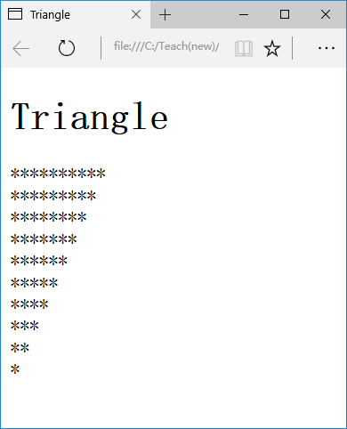
完成后截屏：
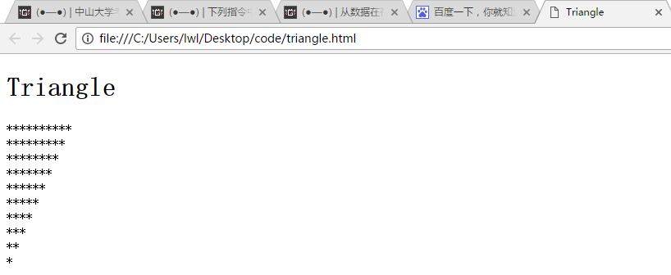
源代码(triangle.html)：
<!DOCTYPE html>
<html lang="zh-cn">
<head>
<title>Triangle</title>

</head>
<body>
<h1>Triangle</h1>
<script>
for(var i = 10 ; i > 0 ; i--)
{
for(var j = i ; j > 0 ;j --)
{
document.write('*');
}
document.write("<br>");
}
</script>
</body>
</html>
2、(calc.html)前台计算器，输入十进制整数或小数，点击计算按钮后得到计算结果。
提示： document.getElementById(str)
obj.innerHTML=str
parseFloat(str)
参考截屏：
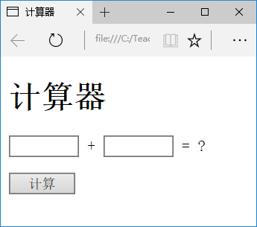
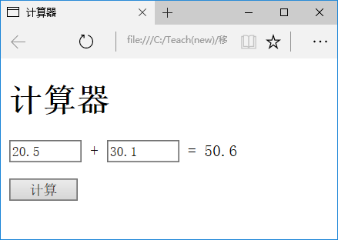
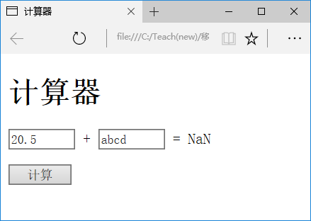
完成后截屏：
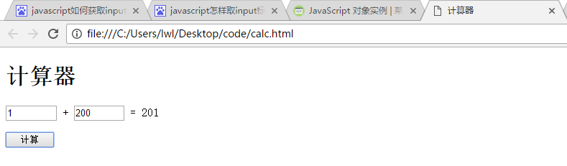
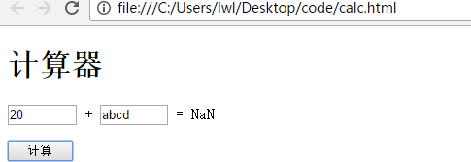
源代码(calc.html)：
<!DOCTYPE html>
<html lang="zh-cn">
<head>
<title>计算器</title>
<style>
input {width:5em}
</style>
</head>
<body>
<h1>计算器</h1>
<p><input type="text" id="num1"> + <input type="text" id="num2"> = <span id="result">?</span></p>
<input type="button" value="计算" onclick="calc()">
<script>
function calc(){
var x = document.getElementById("num1").value;
var y = document.getElementById("num2").value;
var result = parseFloat(x)+parseFloat(y);
document.getElementById("result").innerHTML = result;
}
</script>
</body>
</html>
3、设计两个数字计时器(timer1.html，timer2.html)。
（1）简单计时器：按启动键开始一直计时。
提示：setTimeout(timer, 1000); //ms
参考资料：JavaScript.ppt（下）定时器
参考截屏：
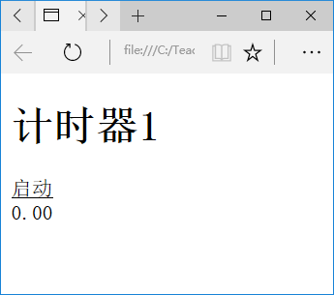
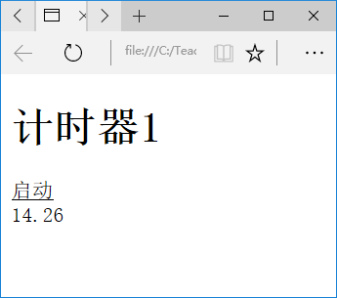
视频演示：
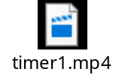
完成后截屏：
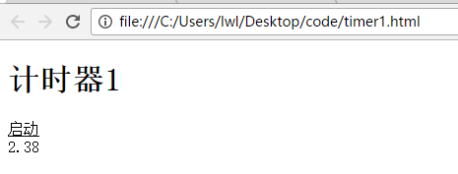
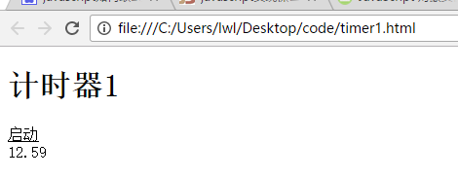
源码(timer1.html)：
<!DOCTYPE html>
<html lang="zh-cn">
<head>
<title>计时器1</title>
<style>
span {text-decoration:underline;}
span:hover {cursor:pointer}
</style>
<script>
var start = false;
var i = 0;
function hello()
{
i = i + 0.01;
var ctrl = document.getElementById("timer");
ctrl.innerHTML = i.toFixed(2);
window.setTimeout(hello, 10);
}
</script>
</head>
<body>
<h1>计时器1</h1>
<div><span id="start" onclick="hello()">启动</span></div>
<div id="timer">0.00</div>
</body>
</html>
（2）复杂计时器：按启动开始计时，“启动变”为“暂停”，再按继续启动。再暂停时按复位按钮将回到初始状态。
参考截屏：
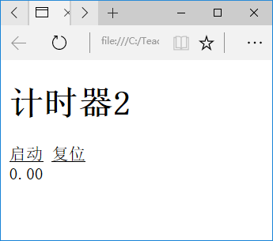
点击启动后：
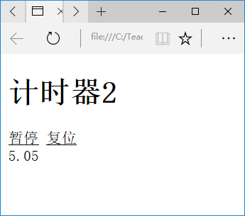
点击暂停后
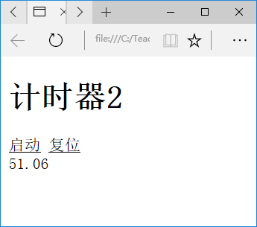
点击复位后
视频演示：
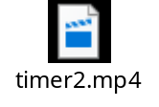

完成后截屏：
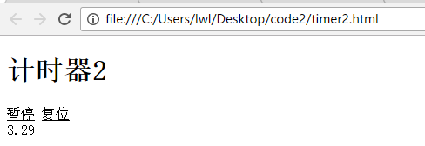
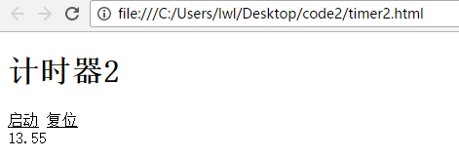
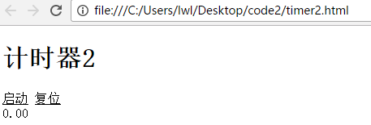
源码(timer2.html)：
<!DOCTYPE html>
<html lang="zh-cn">
<head>
<title>计时器2</title>
<style>
span {text-decoration:underline;}
span:hover {cursor:pointer}
</style>
<script type="text/javascript">
var t = 0.00;
var start = false;

function toggleTimer(){
if(!start){
start = true;
document.getElementById("start").innerHTML = "暂停";
timedCount(start);
}else {
start = false;
document.getElementById("start").innerHTML = "启动";
timedCount(start);
}
}

function timedCount(start){
if(start)
{
t = t + 0.01;
document.getElementById('timer').innerHTML = t.toFixed(2);
t1 = setTimeout("timedCount(start)",10);
}
else
{
setTimeout("document.getElementById('timer').value=t",0);
clearTimeout(t1);
}
}

function resetTimer()
{
t = 0.00;
document.getElementById("timer").innerHTML = "0.00";
}
</script>
</head>
<body>
<h1>计时器2</h1>
<div><span id="start" onclick="toggleTimer()">启动</span> <span onclick="resetTimer()">复位</span></div>
<div id="timer">0.00</div>
</body>
</html>
4、(validate.html)验证密码，输入两个密码，如果不相同，则弹出出错信息，否则，提交到OK.jsp (没有该文件时会出错) 。
参考资料：JavaScript.ppt（下）事件对象-通过事件提交表单
提示：onclick="return submit1();" submit1()返回false会取消默认行为。
参考截屏：
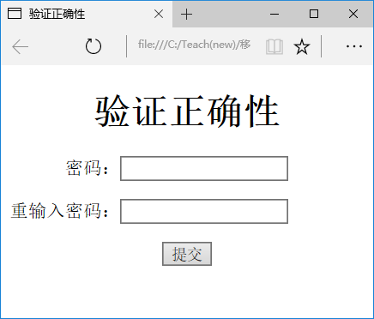
输入123和1234：
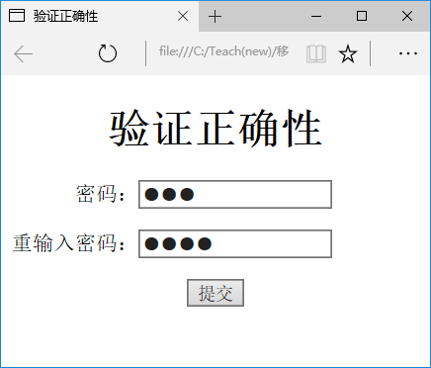
按提交按钮弹出信息，并取消了提交：
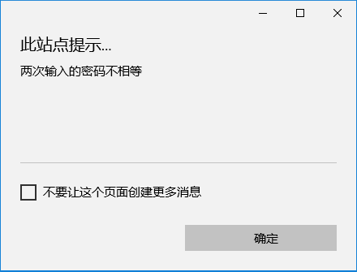
如果输入相同，则会提交，提交可能会出错（OK.jsp不存在）。
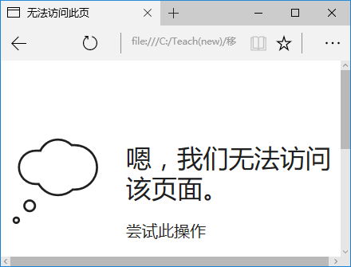

完成后截屏：
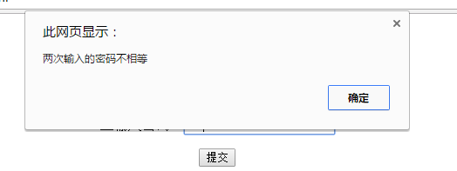
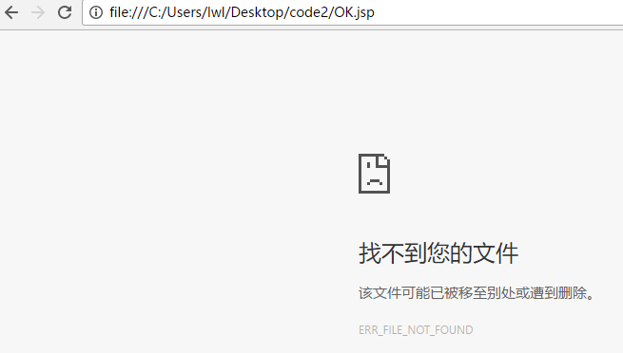
源码(validate.html)：

【完成情况】
是否完成了这些步骤？(√完成 ×未做 -未做完)
1 [√ ] 2[√ ] 3 [√] 4[√]

【实验体会】
写出实验过程中遇到的问题，解决方法和自己的思考;并简述实验体会（如果有的话）。

【交实验报告】
(a) 每位同学单独完成本实验内容并填写实验报告上传一份。
(b) 截止日期：2016年12月31日（周六）22:30
上交作业网站：http://172.18.187.11/netdisk/default.aspx?vm=14web
文件夹: /实验上交/js1
上传文件：学号_姓名_js1.doc (实验报告)
学号_姓名_js1.rar (所有源文件)

